TESTICULES et VOIES SPERMATIQUES

1. Quelles sont les réponses exactes concernant la vascularisation des testicules ?
A. Les artères testiculaires naissent directement de l’aorte abdominale
B. L’artère iliaque interne ne participe pas à la vascularisation des enveloppes du testicule
C. Les veines du testicule gauche se jettent dans la veine rénale gauche
D. Les veines du testicule droit se jettent dans la veine rénale droite
E. L’artère testiculaire ne passe pas par le canal inguinal

2. Cochez la ou les réponses exactes concernant la vascularisation et l’innervation du testicule et des voies spermatiques :
A. Les artères testiculaires naissent de l’artère iliaque interne
B. Les veines testiculaires droites et gauches se jettent toutes les deux directement dans la veine cave inférieure
C. Le drainage lymphatique des testicules aboutit à des lymphoneuds rétro-péritonéaux
D. L‘artère du conduit déférent est une branche de l’artère iliaque interne
E. Les voies spermatiques reçoivent leur innervation principale par le nerf pudendal

3. A propos du processus de différenciation testiculaire, citer la ou les propositions exactes :
A. Elle a lieu après la naissance
B. Le premier évènement est l’apparition des cellules germinales
C. Les cellules de Leydig entourent les gonocytes
D. L’albuginée correspond à la medulla du testicule
E. Les tubules séminifères apparaissent à la puberté

4. A propos du processus de différenciation des voies génitales masculines, citer la ou les propositions exactes :
A. Elle a lieu après la naissance
B. Elle dépend de la présence d’hormone anti-mullerienne
C. Elle dépend de la présence de testostérone
D. Les canaux efférents proviennent du mésonéphros
E. Le canal éjaculateur dérive du canal de Wolff

5. Concernant l’ appareil genito-urinaire masculin , quelle(s) est (sont) la (les) réponses exactes (s) :
A. L’épididyme stocke les spermatozoïdes
B. Une portion de l’uretère est entourée par la prostate
C. Le canal éjaculateur est la portion terminale de l’urètre pénien
D. La paroi des canaux déférents possède une grande quantité de cellules musculaires lisses
E. L’érection commence par une dilatation des artères hélicines

6. Concernant l’appareil genito-urinaire masculin, quelle(s) est (sont) la (les) proposition(s) exacte(s) :
A. Les cellules de Leydig sont en contact direct avec les spermatogonies
B. Les cellules de Sertoli ont une fonction endocrine
C. Le rete testis est le tissu conjonctif délimitant les lobules du testicule
D. Les corps érectiles sont des muscles lisses
E. Les canaux efférents sont situés dans le scrotum

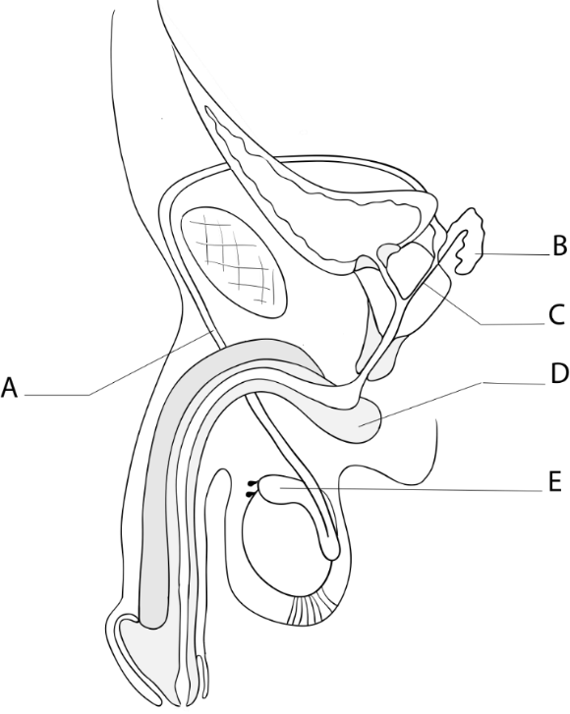
7. Quel est le nom des structures fléchées sur le schéma suivant (une ou plusieurs réponses exactes) :
A. A=portion scrotale du conduit déférent.
B. B=vésicule séminale.
C. C=conduit déférent.
D. D=partie postérieure des corps caverneux.
E. E=épididyme.

8. Parmi les propositions suivantes relatives appareils génitaux, quelle(s) est (sont) la (les) proposition(s) exacte(s) :
A. Le testicule est recouvert d’une albuginée
B. l’ovaire est recouvert d’une albuginée
C. Le testicule est un organe à fonction endocrine
D. L’ovaire est un organe à fonction endocrine
E. Les spermatozoïdes sont haploïdes

9. Parmi les propositions suivantes relatives l’appareil génital masculin, quelle(s) est (sont) la (les) proposition(s) exacte(s) :
A. Les artères hélicines se trouvent dans le testicule
B. Les artères hélicines reçoivent une innervation parasympathique
C. L’ouverture des artères hélicines déclenche l’éjaculation
D. Les cellules de Sertoli secrètent de la testostérone
E. Les cellules de Sertoli secrètent de l’inhibine

10. Parmi les structures anatomiques de l’appareil génital masculin, lesquelles sont le siège d’une sécrétion glandulaire:
A. Le testicule
B. L’épididyme
C. Le canal déférent
D. La prostate
E. L’urètre pénien

11. Cochez la ou les réponses exactes concernant le colliculus séminalis (=véru montanum) (une ou plusieurs réponse exactes) :
A. il est au dessus du sphincter strié
B. il est en dessous du col vésical
C. il est dans l’urètre prostatique
D. il est dans l’urètre spongieux
E. les canaux éjaculateurs s’abouchent de part et d’autre du véru montanum

12. Les conduits déférents (une ou plusieurs réponses exactes):
A. Se poursuivent par les canaux éjaculateurs
B. Font suite à la queue de l’épididyme
C. Ne passent pas dans le canal inguinal
D. Restent en avant du rectum durant tout leur trajet
E. Longent les faces latérales de la vessie
13. Quelles sont les réponses exactes concernant l’éjaculation et les spermatozoïdes ?
A. les spermatozoïdes passent successivement par la fosse naviculaire puis par l’urètre bulbaire lors de l’éjaculation
B. les spermatozoïdes passent par le canal inguinal avant d’atteindre la prostate
C. l’épididyme est un lieu de maturation des spermatozoïdes
D. le muscle bulbo-spongieux joue un rôle fondamental dans l’éjaculation
E. les spermatozoïdes passent successivement par l’urètre prostatique puis par l’urètre membranacé lors de l’éjaculation

14. Quel est le nom des structures fléchées sur le schéma ci-dessous (plusieurs réponses justes possibles) :
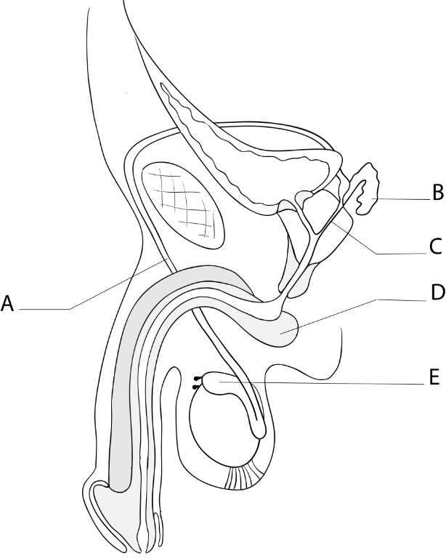
A. =conduit urétéral
B. =vésicule séminale
C. =conduit éjaculateur
D. =corps caverneux
E. =tête de l’épididyme

15. Les conduits déférents (cocher les réponses exactes):
A. se terminent dans l’urètre membranacé
B. font suite à la queue de l’épididyme
C. passent par le canal inguinal
D. passent à proximité de la vessie
E. longent les faces latérales du rectum

Corrigé
1. Réponses : AC
2. Réponses : CD
3. Réponses : E
4. Réponses : BCDE
5. Réponses : A, D, E,
6. Réponses : B,E
7. Réponses : BE
8. Réponses : A,B,C,D,E
9. Réponses : B,E
10. Réponses : A, D, E
11. Réponses : ABCE
12. Réponses : A, B, D, E
13. Réponses : BCDE
14. Réponses : BCE
15. Réponses : B, C, D

